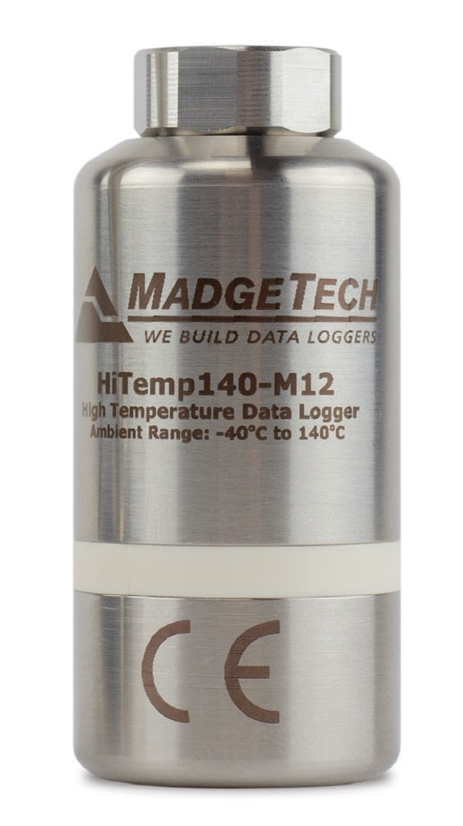产品用户指南

HiTemp140-M12
带M12探头连接器的高温数据
目录
2 | 产品概述
2 | 安装指南
2 | 设备操作
3 | 数据记录仪
3 | 探头连接
3 | 设备维护
4 | 需要帮助吗？

要查看完整的MadgeTech产品线，请访问我们的网站madgetech.com。



产品概述
HiTemp 140-M12是一款坚固耐用的多功能高温数据记录仪，具有M12探头连接器。该数据记录器兼容各种M12 RTD探头类型，能够测量高达850 °C（1，562 °F）的温度（取决于探头）。
所有MadgeTech的HiTemp 140数据记录仪都有一个由食品级不锈钢制成的防水外壳，可以放置在温度高达140 °C（284 °F）的环境中。当与MadgeTech的热障选项和合适的探头一起使用时，数据记录仪主体的工作范围可以扩展到更高的温度
市场上有多种兼容的M12探头可供选择，使HiTemp 140-M12成为同类产品中最动态的数据记录仪。由于能够根据需要更换探头，
与需要多个数据记录器相比，该设备通过一个功能强大的数据记录器满足了众多应用需求。
注：为了兼容性，需要特定的M12接线配置（参见第3页）。

耐水性
HiTemp 140-M12记录仪本身的防护等级为IP 40，不可潜水。它将继承它所连接的探头的IP等级，允许潜在的可浸没性，具体取决于探头。

安装指南

安装软件
该软件可从MadgeTech网站madgetech.com下载。按照安装向导中提供的说明进行操作。

安装扩展坞
IFC 400或IFC 406（单独销售）-按照安装向导中提供的说明安装USB接口驱动程序。驱动程序也可以从MadgeTech网站www.example.com下载madgetech.com。

设备操作

连接并启动数据记录器
- 安装并运行软件后，将接口电缆插入坞站。
- 将接口电缆的USB端连接到计算机上打开的USB端口
- 将数据记录器放入坞站。
- 数据记录器将自动出现在
软件中的连接设备
- 对于大多数应用程序，请从菜单栏中选择自定义启动，然后选择所需的启动方法，
读取速率和适用于数据记录应用程序的其他参数，然后单击开始。（“快速启动”应用最新的自定义启动选项，“批量启动”用于同时管理多个记录器，“实时启动”在连接到记录器时存储数据集。
- 设备的状态将更改为运行或
等待启动，这取决于您的启动方法。
- 断开数据记录器与接口电缆的连接，并将其放置在环境中进行测量。
注意：当达到内存末尾或设备停止时，设备将停止记录数据此时，设备无法重新启动，直到计算机重新装备它

从数据记录器
- 将记录器放入坞站。
- 突出显示连接设备中的数据记录器
名单单击菜单栏上的“停止”
- 数据记录器停止后，在记录器突出显示的情况下，单击下载。
- 下载将卸载并保存所有记录的数据到PC。
注：本产品额定使用温度高达140 ° C（284 ° F）。请注意电池警告。如果暴露在140 ° C（284 ° F）以上的温度下，产品将爆炸。

产品用户指南

器械操作（已禁用）

触发设置
该设备可以被编程为仅基于用户配置的触发设置进行记录
  - 在“连接的设备”面板中，单击所需的设备
  - 在“设备”选项卡上的“信息”组中，单击“属性”。或者，右键单击设备并在上下文菜单中选择属性
  - 在“属性”窗口中选择触发器
  - 触发格式在窗口或两点模式下可用。 窗口模式允许定义高和/或低触发设定点，以及当超过设定点时记录的触发样本计数或时间“窗口”。两点允许为高触发器和低触发器定义不同的启动和停止设定点。
有关如何配置触发器设置的说明，请参阅madgetech.com上的触发器设置-MadgeTech 4数据记录器软件

设置密码
要对设备进行密码保护，以便其他人无法启动、停止或重置设备：
- 在“连接的设备”面板中，单击所需的设备
- 在“设备”选项卡上的“信息”组中，单击“属性”。或者，右键单击设备并在上下文菜单中选择属性
- 在“常规”选项卡上，单击“设置密码”。
- 在出现的框中输入并确认密码，然后选择确定。

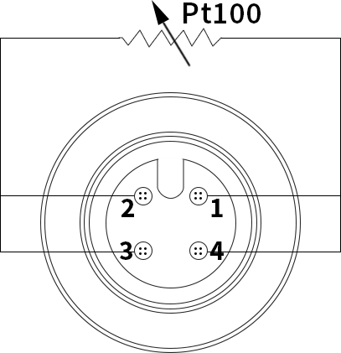
数据记录仪接线
HiTemp 140-M12连接器是一个4针母M12连接端口，允许用户根据需要更换探头。HiTemp 140-M12将继承

探头连接

将探头连接到HiTemp 140-M12
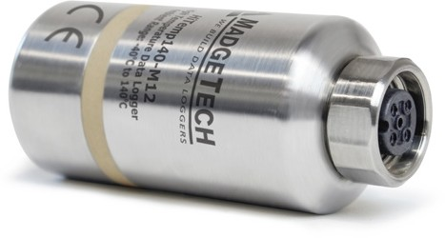
材料：15 mm扳手，带M12连接器的
- 使用上一节中的接线图
- 使用15 mm六角扳手拧紧螺纹并将探头固定到数据记录器上。

设备维护

o环
O型圈的维护是正确保养HiTemp 140-M12的关键因素O形环确保密封
密封并防止液体进入装置内部。有关如何防止O形环故障的信息，请参阅应用笔记O形环101：保护您的数据，可在madgetech.com

电池更换
材料：ER 14250-SM
- 拧下记录仪底部并取出电池。
- 将新电池放入记录器中。注意电池的极性。重要的是，插入电池时，正极向上指向探头。如果不这样做，可能会导致产品无法操作或暴露在高温下可能发生爆炸。
- 将盖子拧回记录器上

重新校准
MadgeTech建议每年重新校准。要将设备送回进行校准，请访问madgetech.com。

所连接探头的IP等级（最高为IP68/IP 69 K，包括IP68/IP 69 K）。
HiTemp 140-M12是
与具有如上所示接线

需要帮助吗？

产品支持故障排除
- 请访问我们的在线资源库madgetech.com/resources。
- 联系我们友好的客户支持团队（603）456-2011或support@madgetech.com。

软件支持
- 请参阅MadgeTech 4软件的内置帮助部分
- 从madgetech.com下载MadgeTech 4软件手册。
- 联系我们友好的客户支持团队（603）456-2011或support@madgetech.com。

订购信息
HITEMP 140-M12 | PN 900227-00 | 内置M12探头连接器的高温数据记录器
HITEMP140-M12-KR | PN 902097-00 | 高温数据记录仪，内置M12探头连接器，带钥匙圈端盖
IFC 400 | PN 900319-00 | 带USB电缆的
IFC 406 | PN 900325-00 | 6端口，带USB电缆的多路复用器扩展坞
ER 14250-SM原名ER 14250 MR-145 | PN 900097-00 | HiTemp 140-M12的更换电池
数量折扣电话（603）456-2011或电子邮件sales@madgetech.com

■Tel:+86 755-8420 0058 ■Fax:+86 755-2822 5583 ■E-mail:sales@eofirm.com ■http://www.eofirm.com

